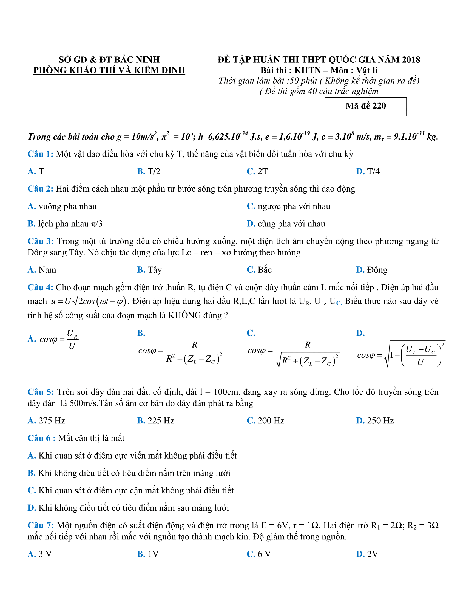
Đề thi thử môn Vật lý THPT chuyên Bắc Ninh năm 2018
Luyện thi – Thi THPT Quốc Gia – Đề thi môn vật lí THPTQG
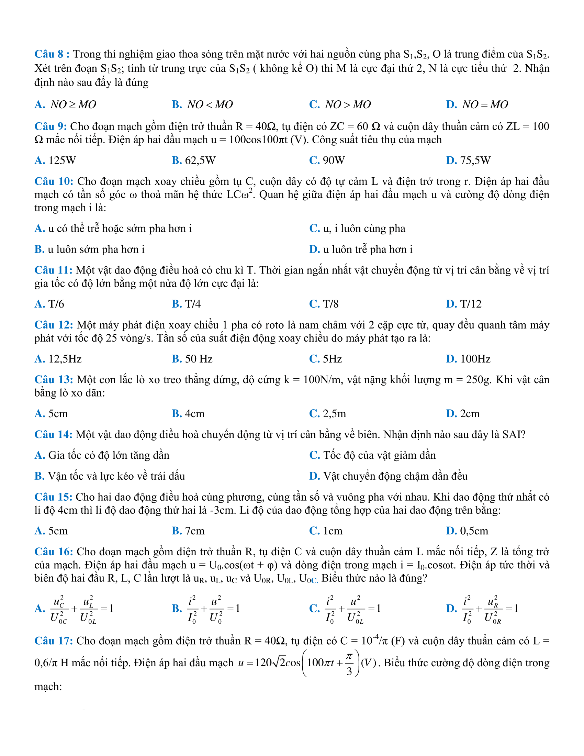

Luyện thi – Thi THPT Quốc Gia – Đề thi môn vật lí THPTQG
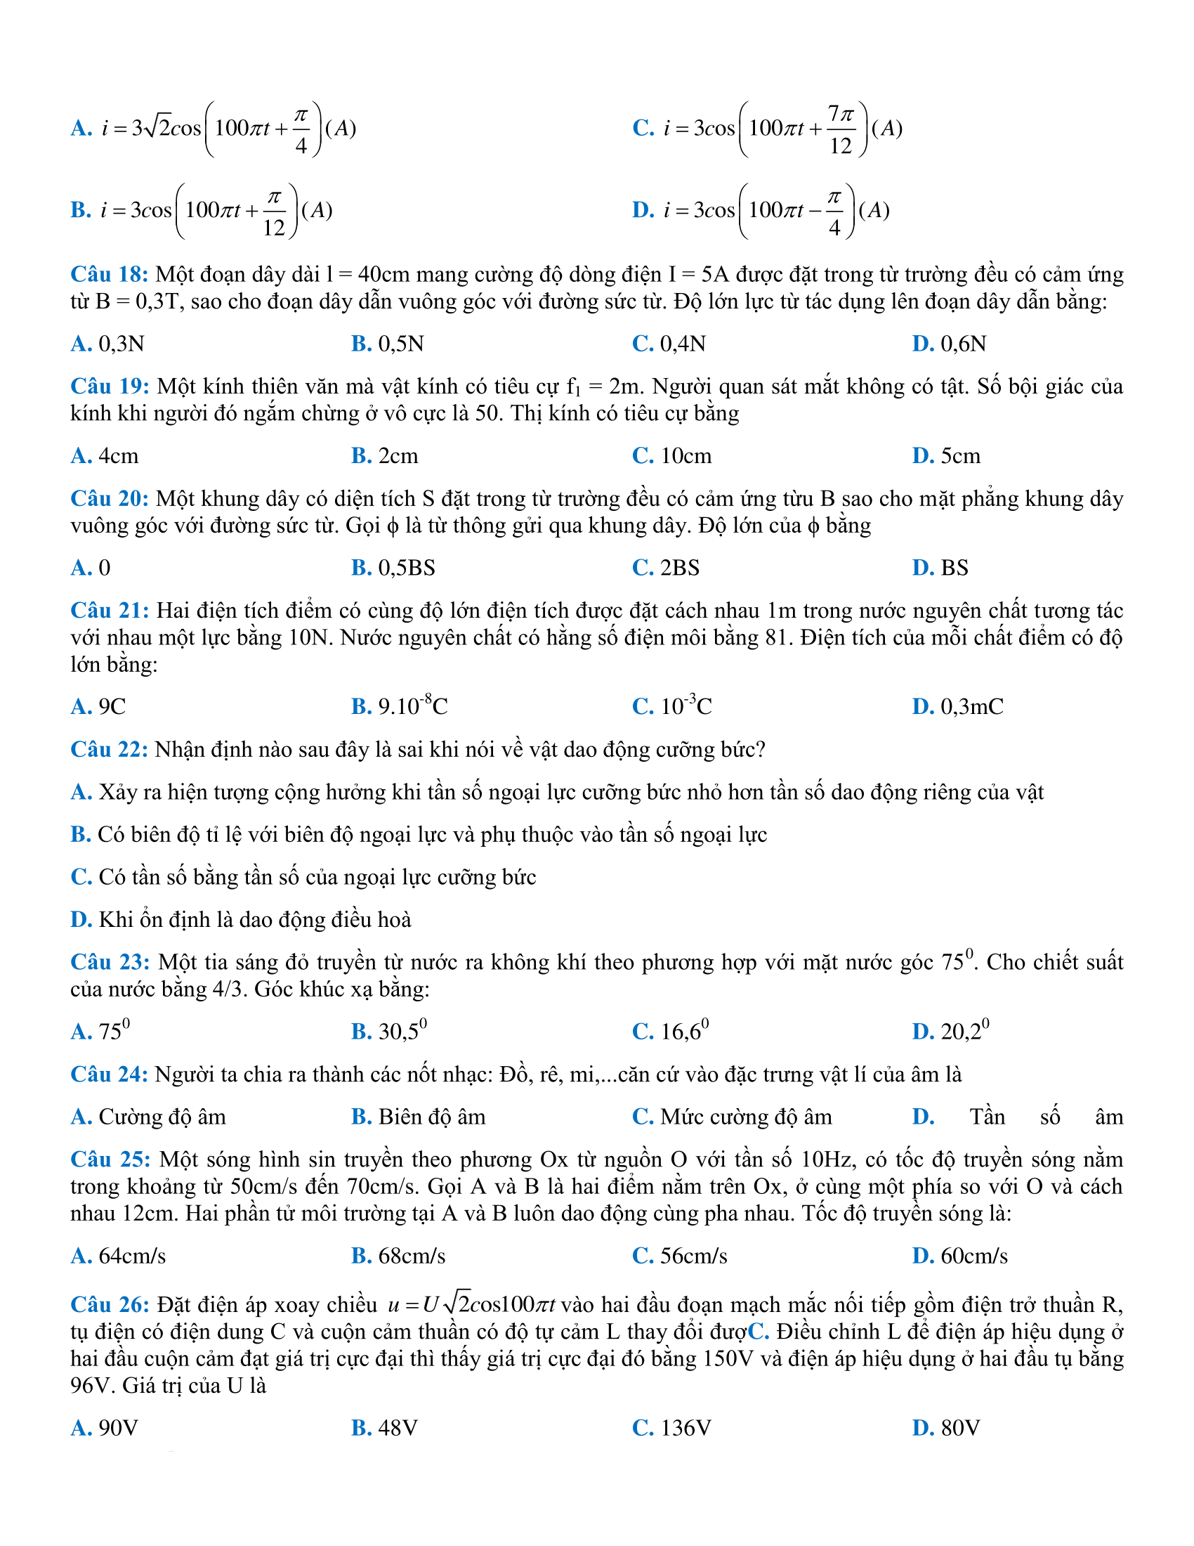

Luyện thi – Thi THPT Quốc Gia – Đề thi môn vật lí THPTQG
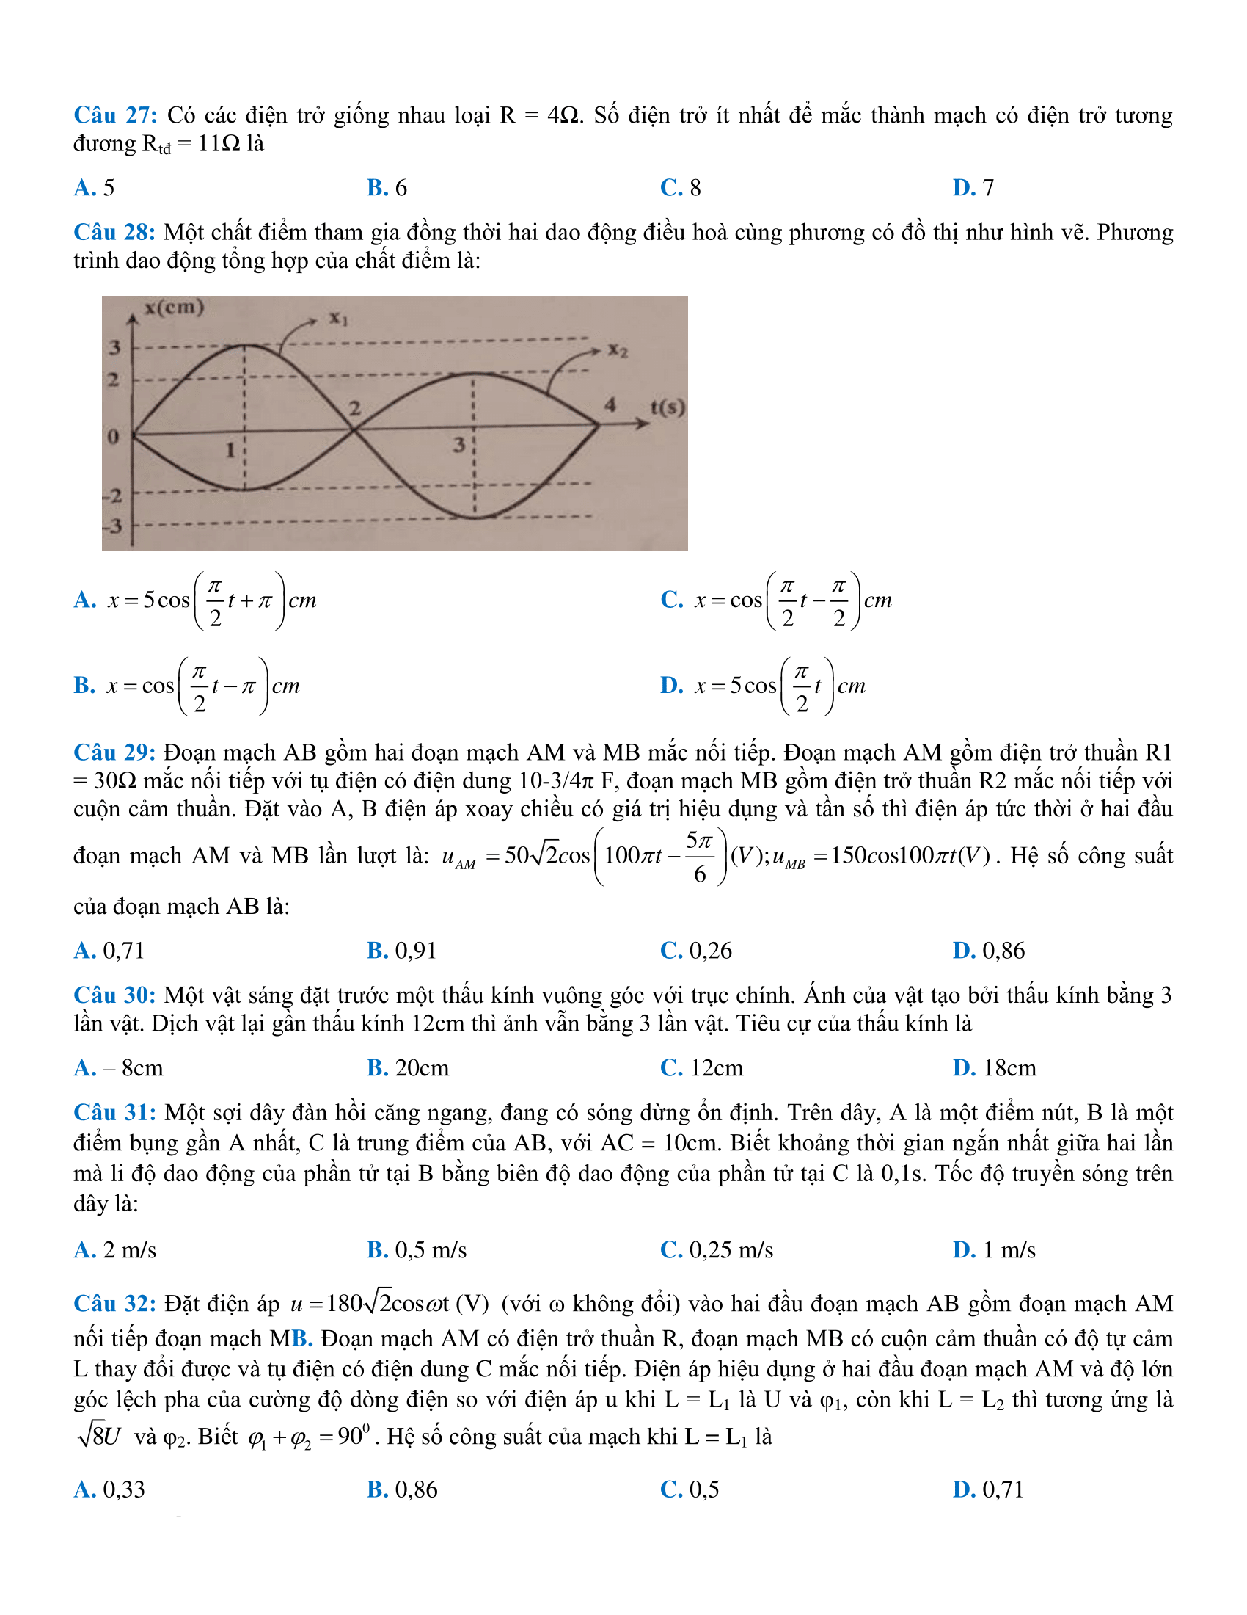

Luyện thi – Thi THPT Quốc Gia – Đề thi môn vật lí THPTQG
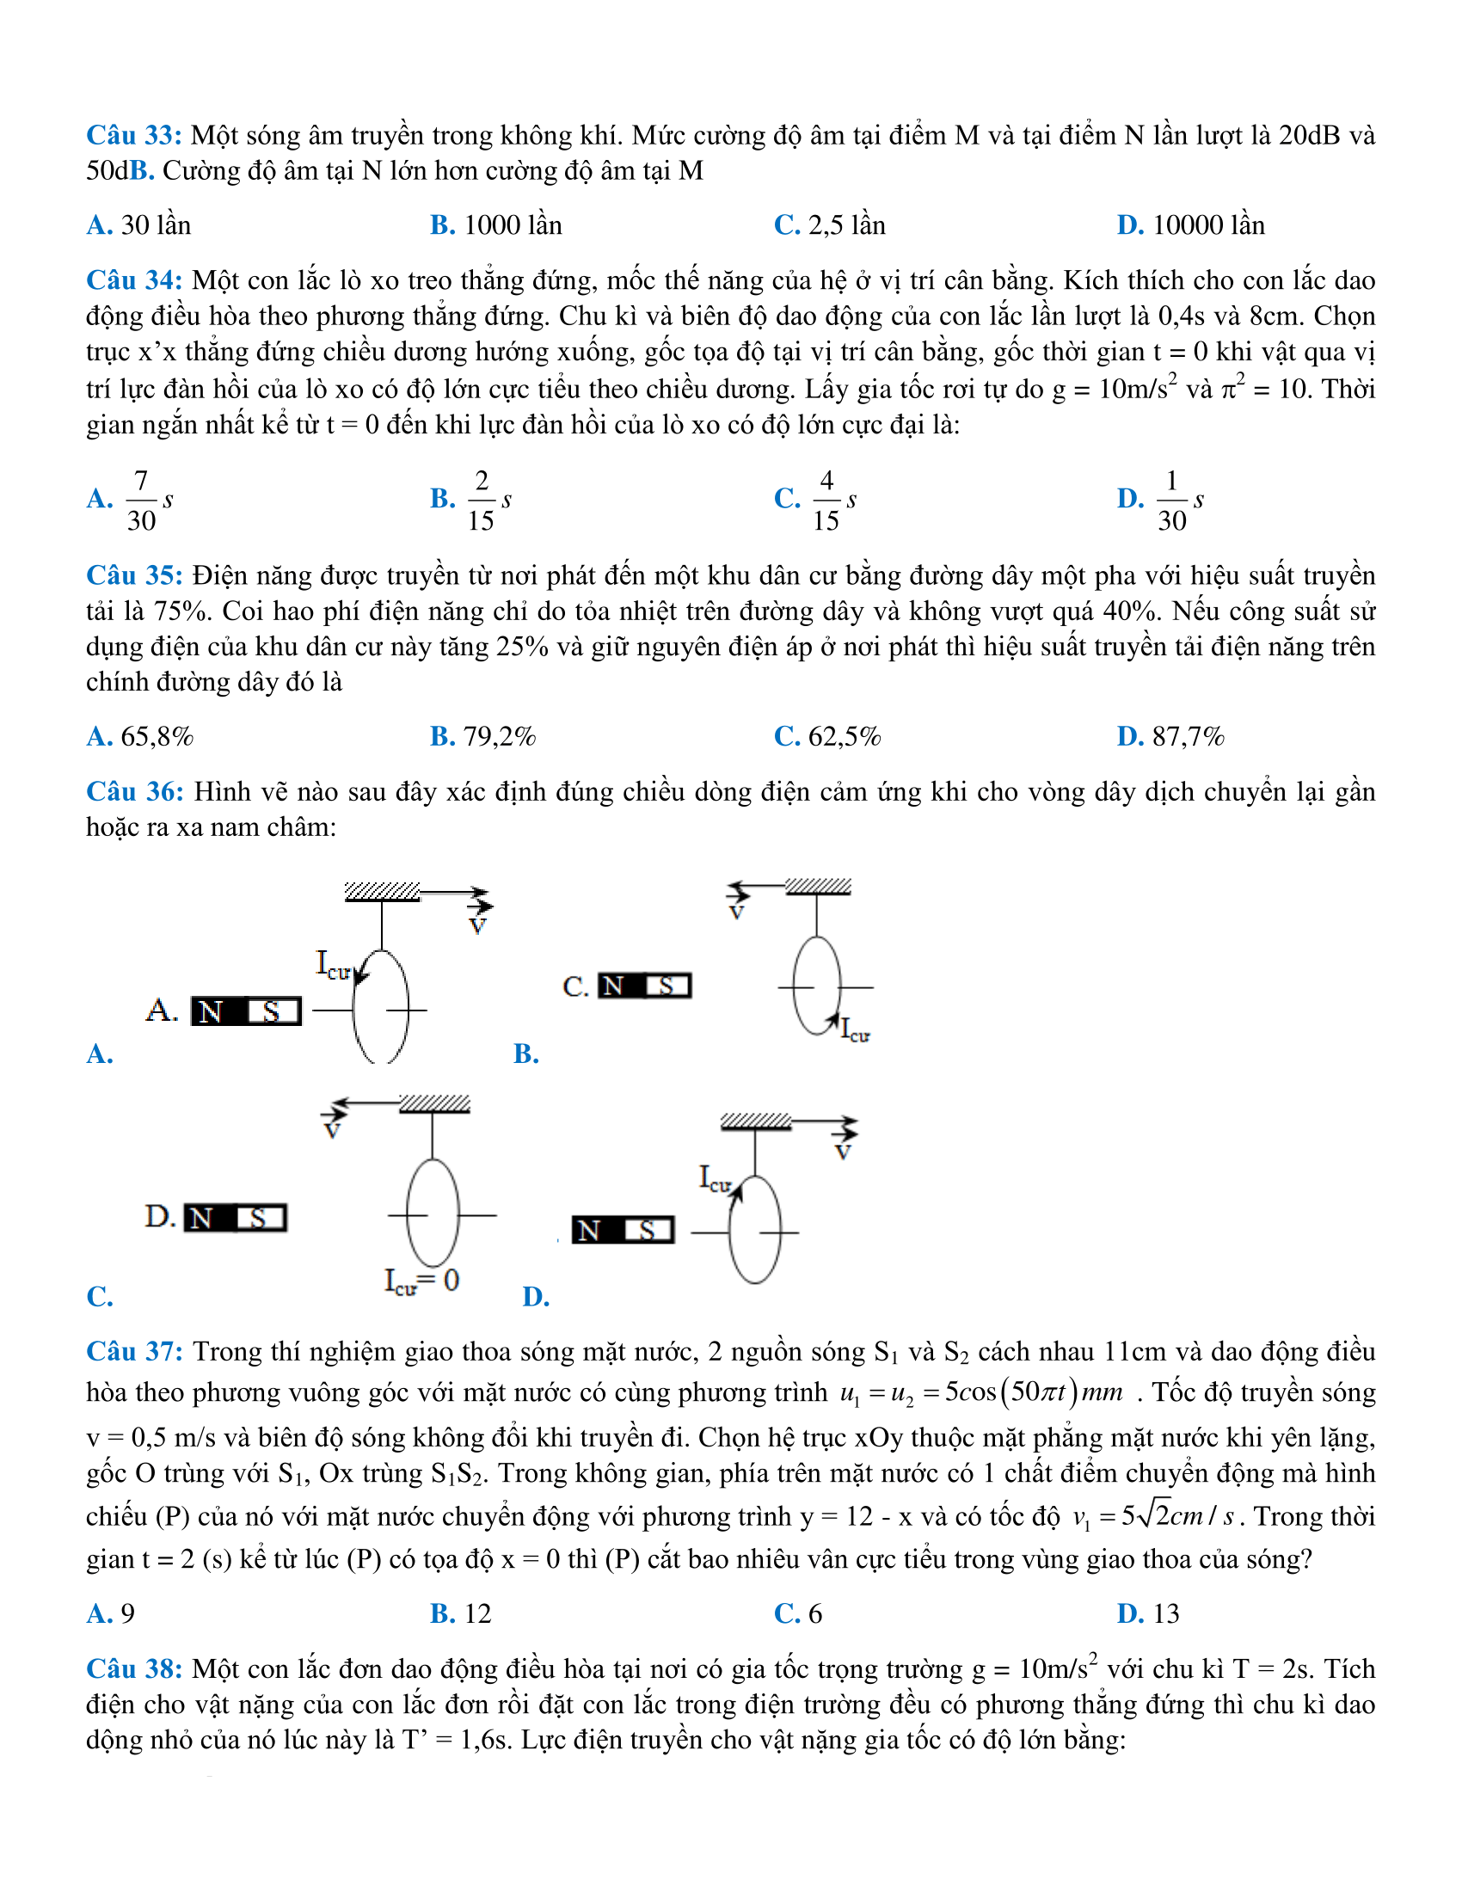

Luyện thi – Thi THPT Quốc Gia – Đề thi môn vật lí THPTQG
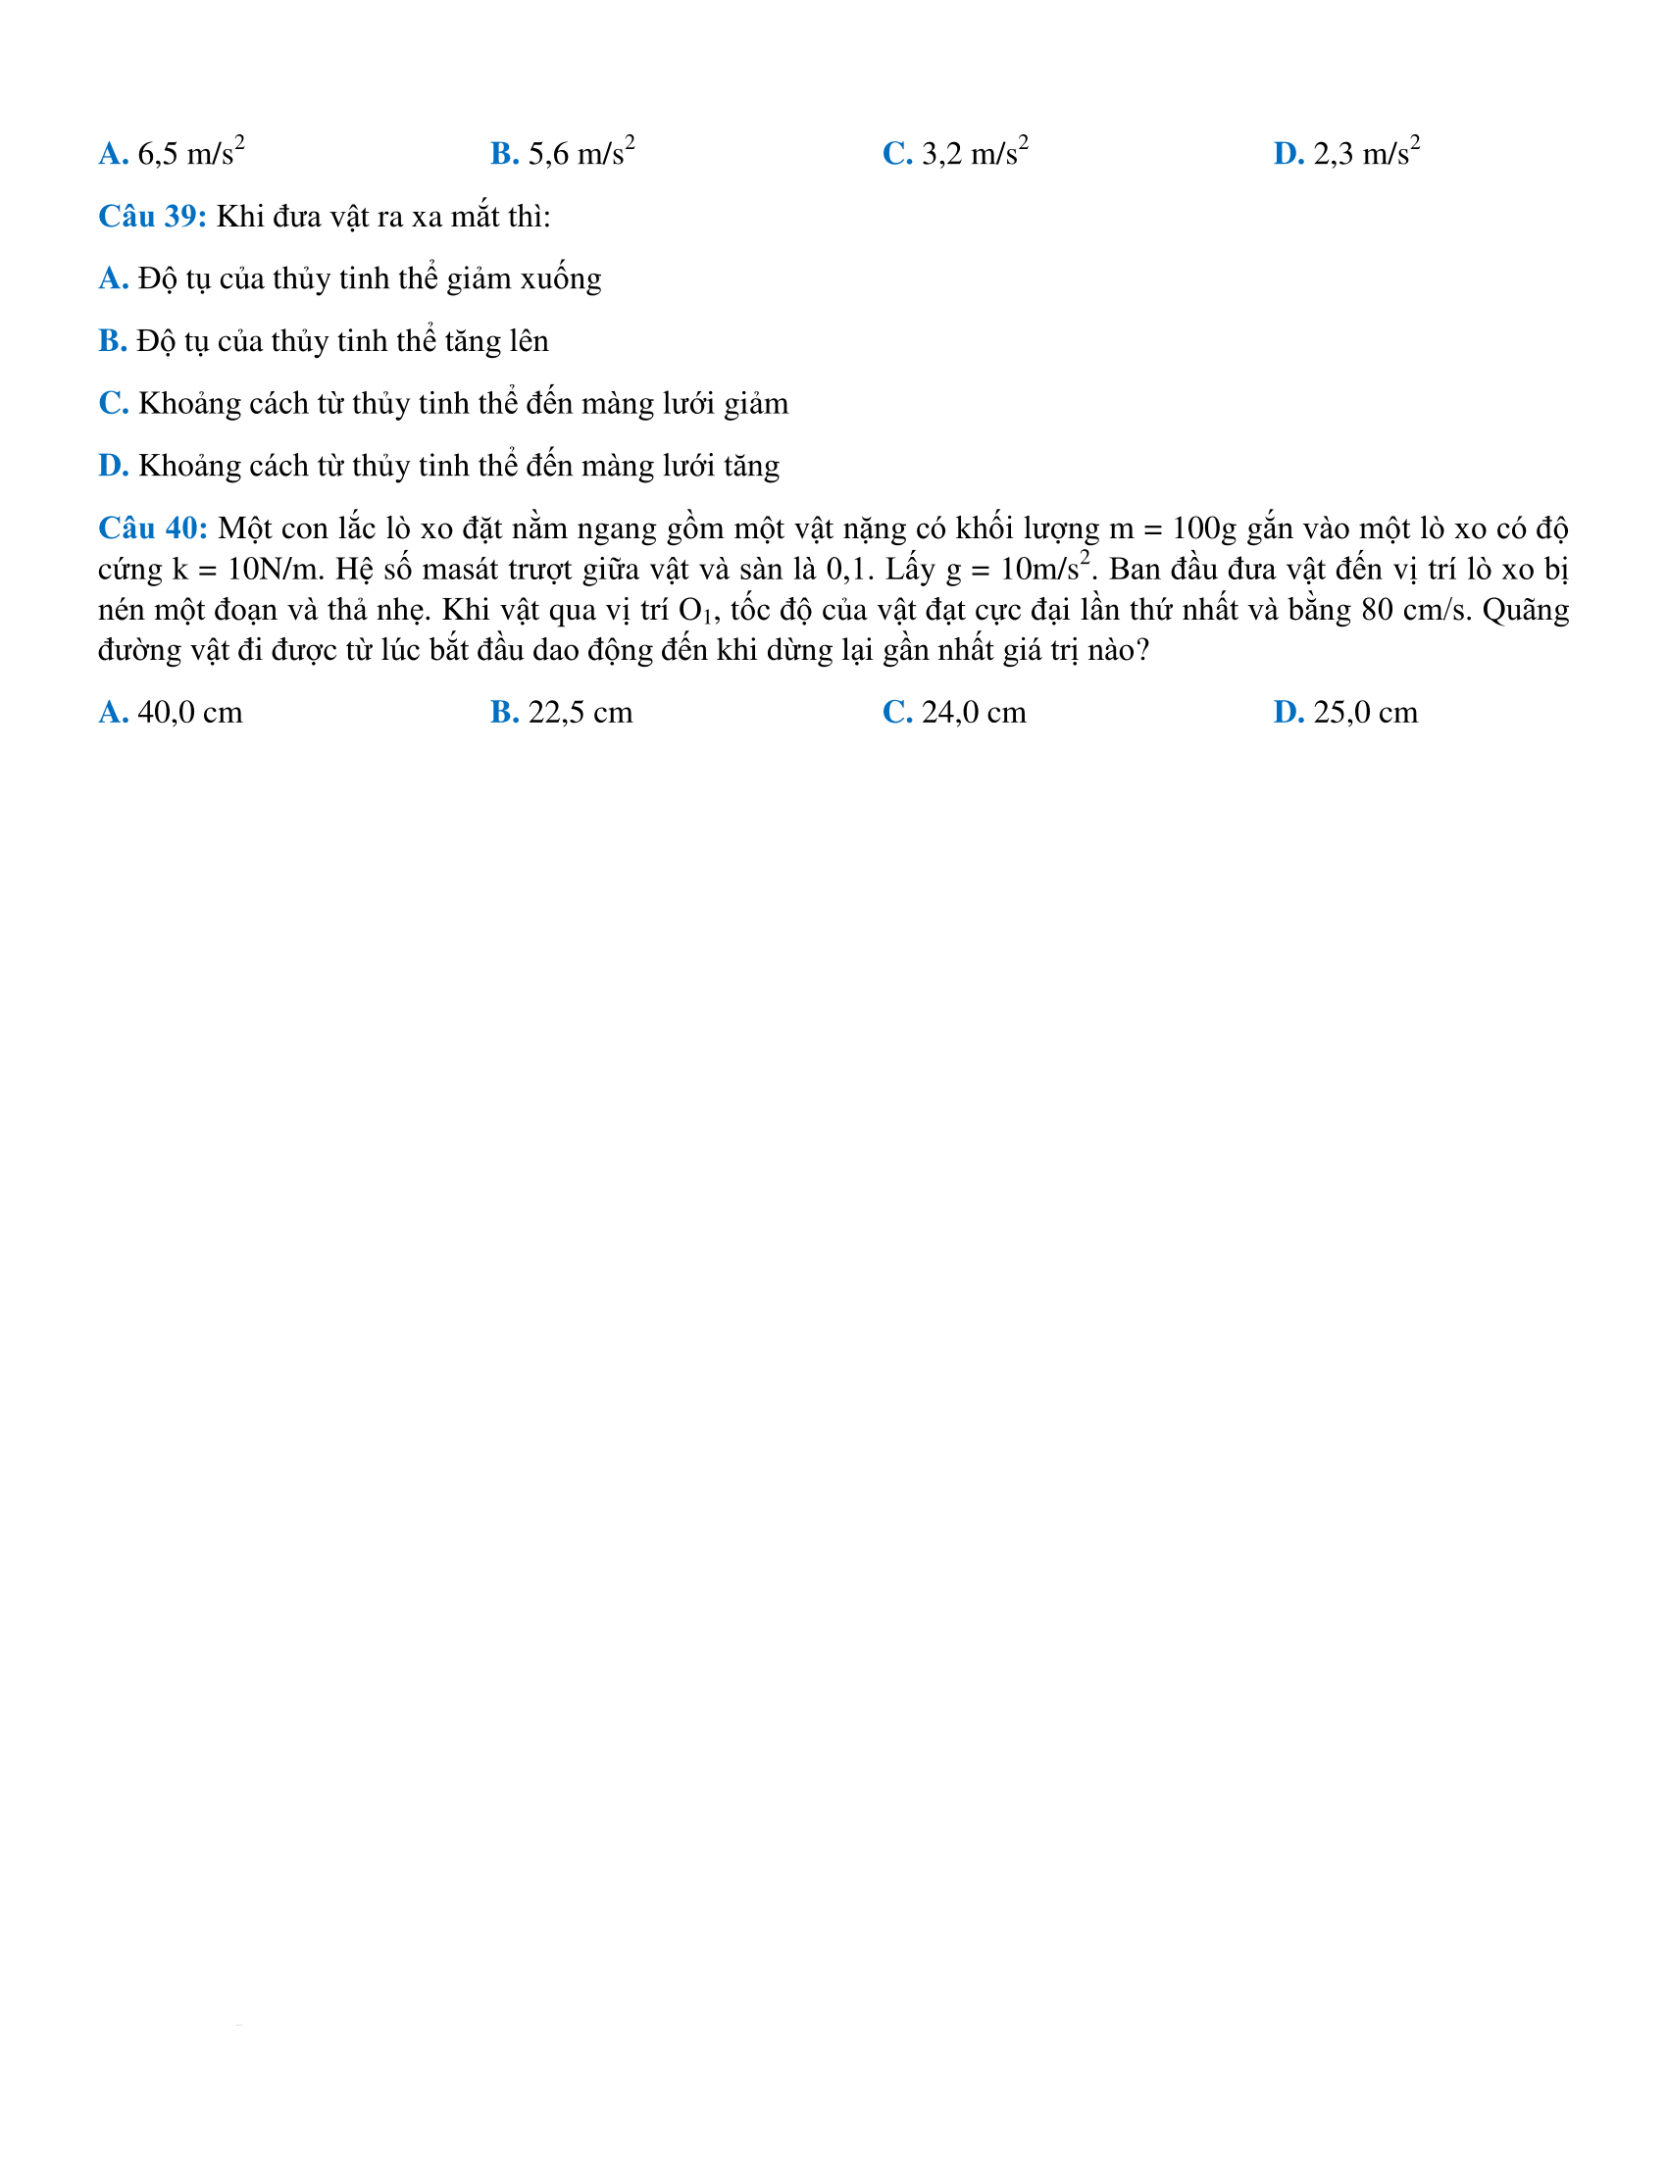

Luyện thi – Thi THPT Quốc Gia – Đề thi môn vật lí THPTQG
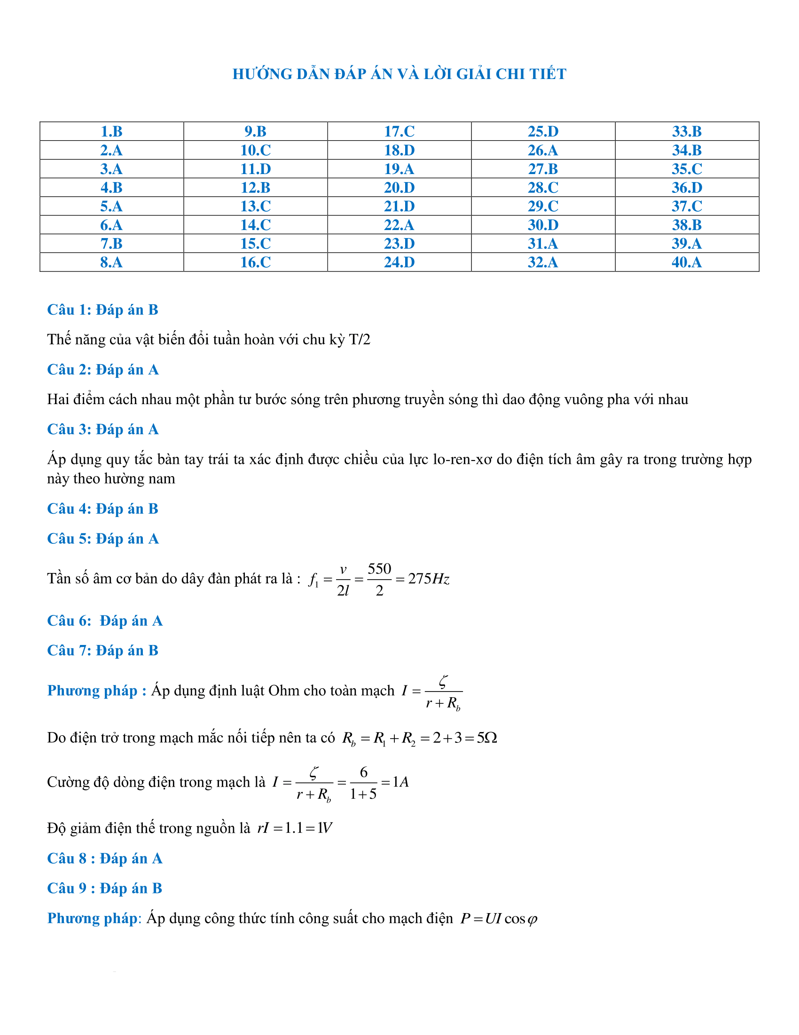

Luyện thi – Thi THPT Quốc Gia – Đề thi môn vật lí THPTQG
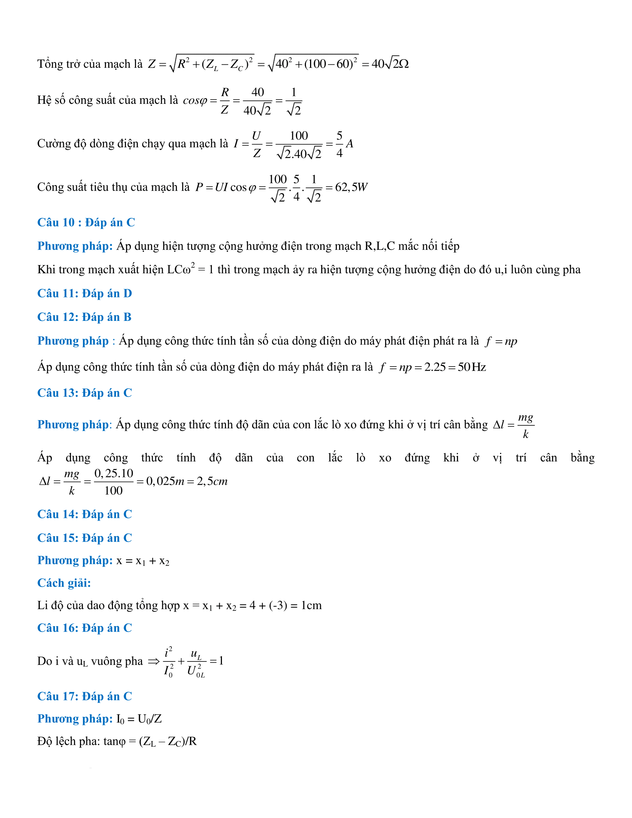

Luyện thi – Thi THPT Quốc Gia – Đề thi môn vật lí THPTQG
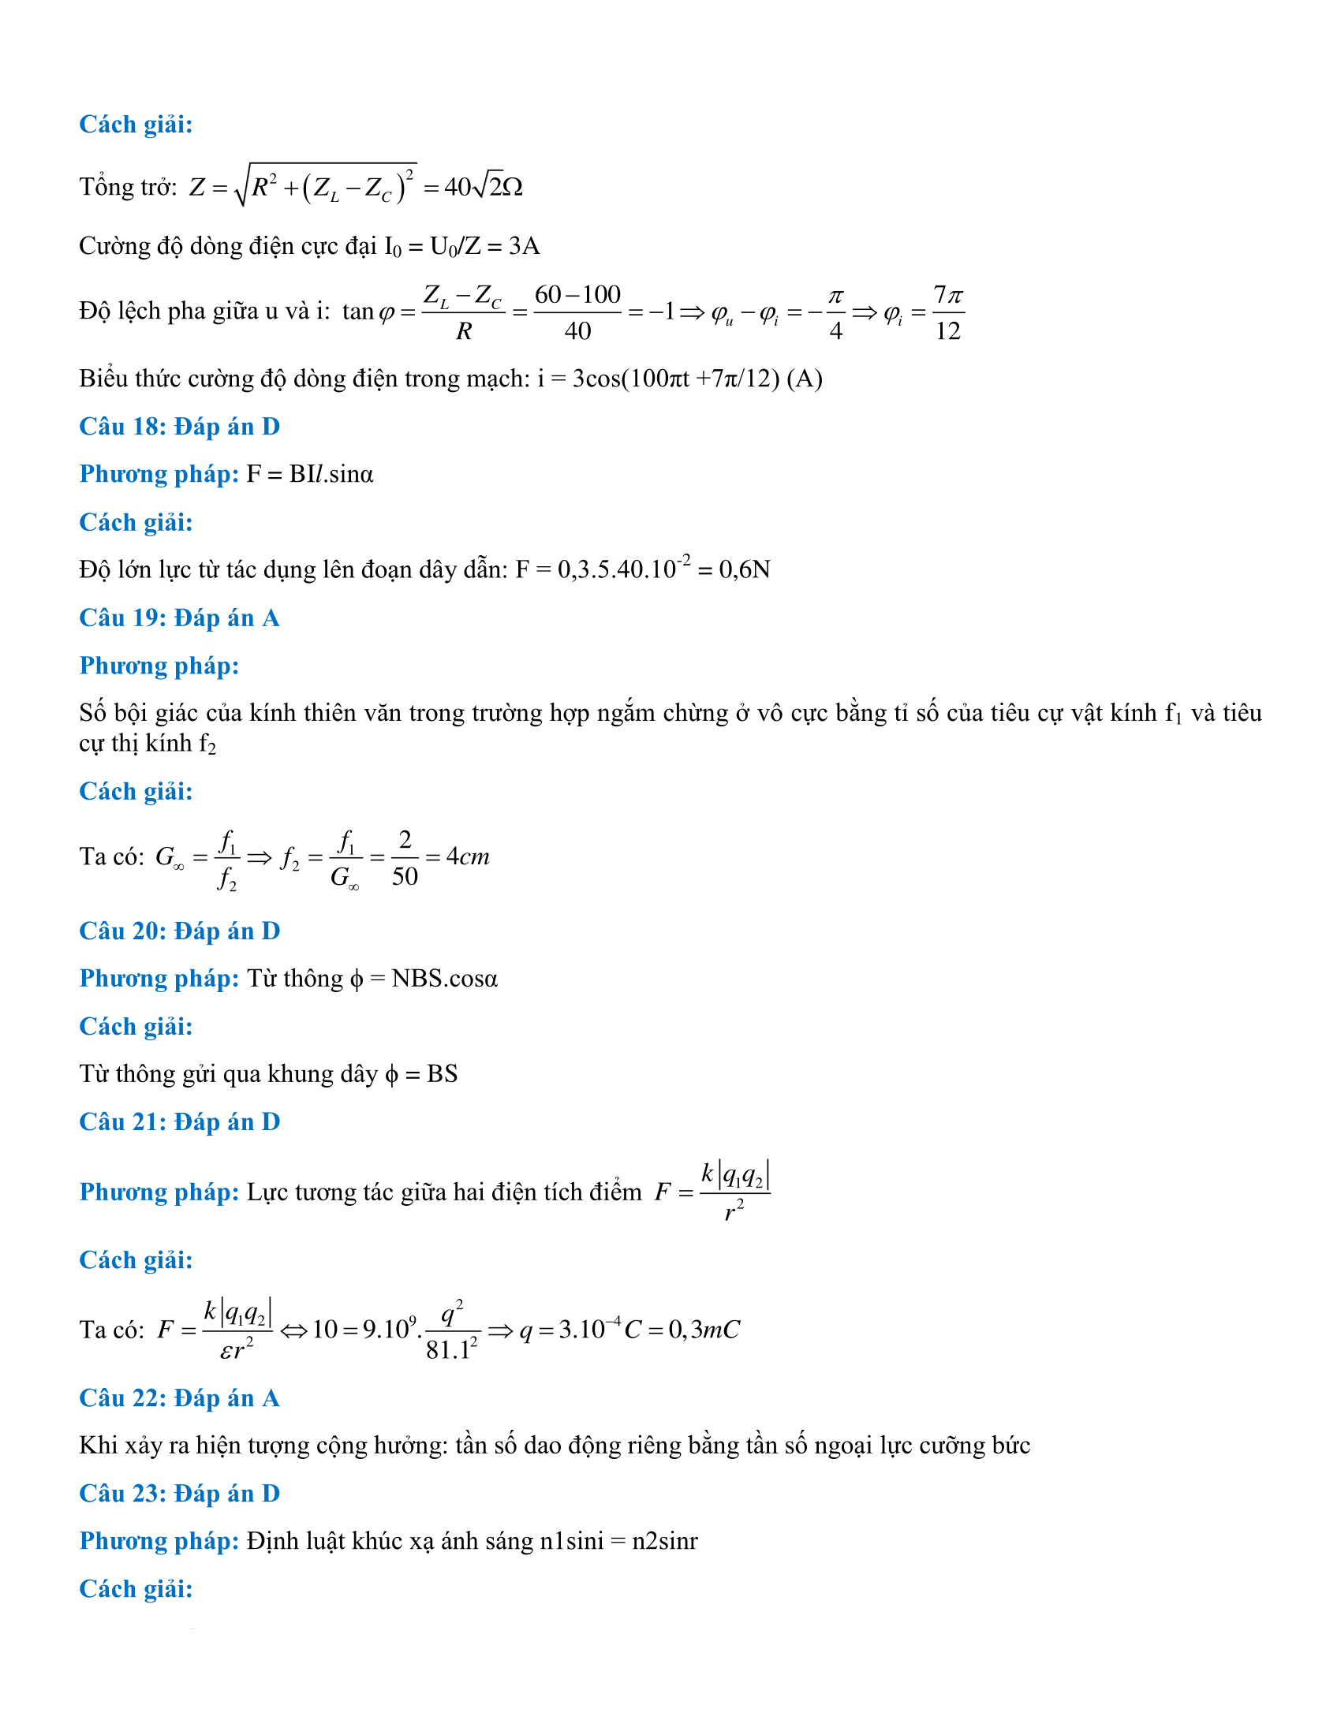

Luyện thi – Thi THPT Quốc Gia – Đề thi môn vật lí THPTQG
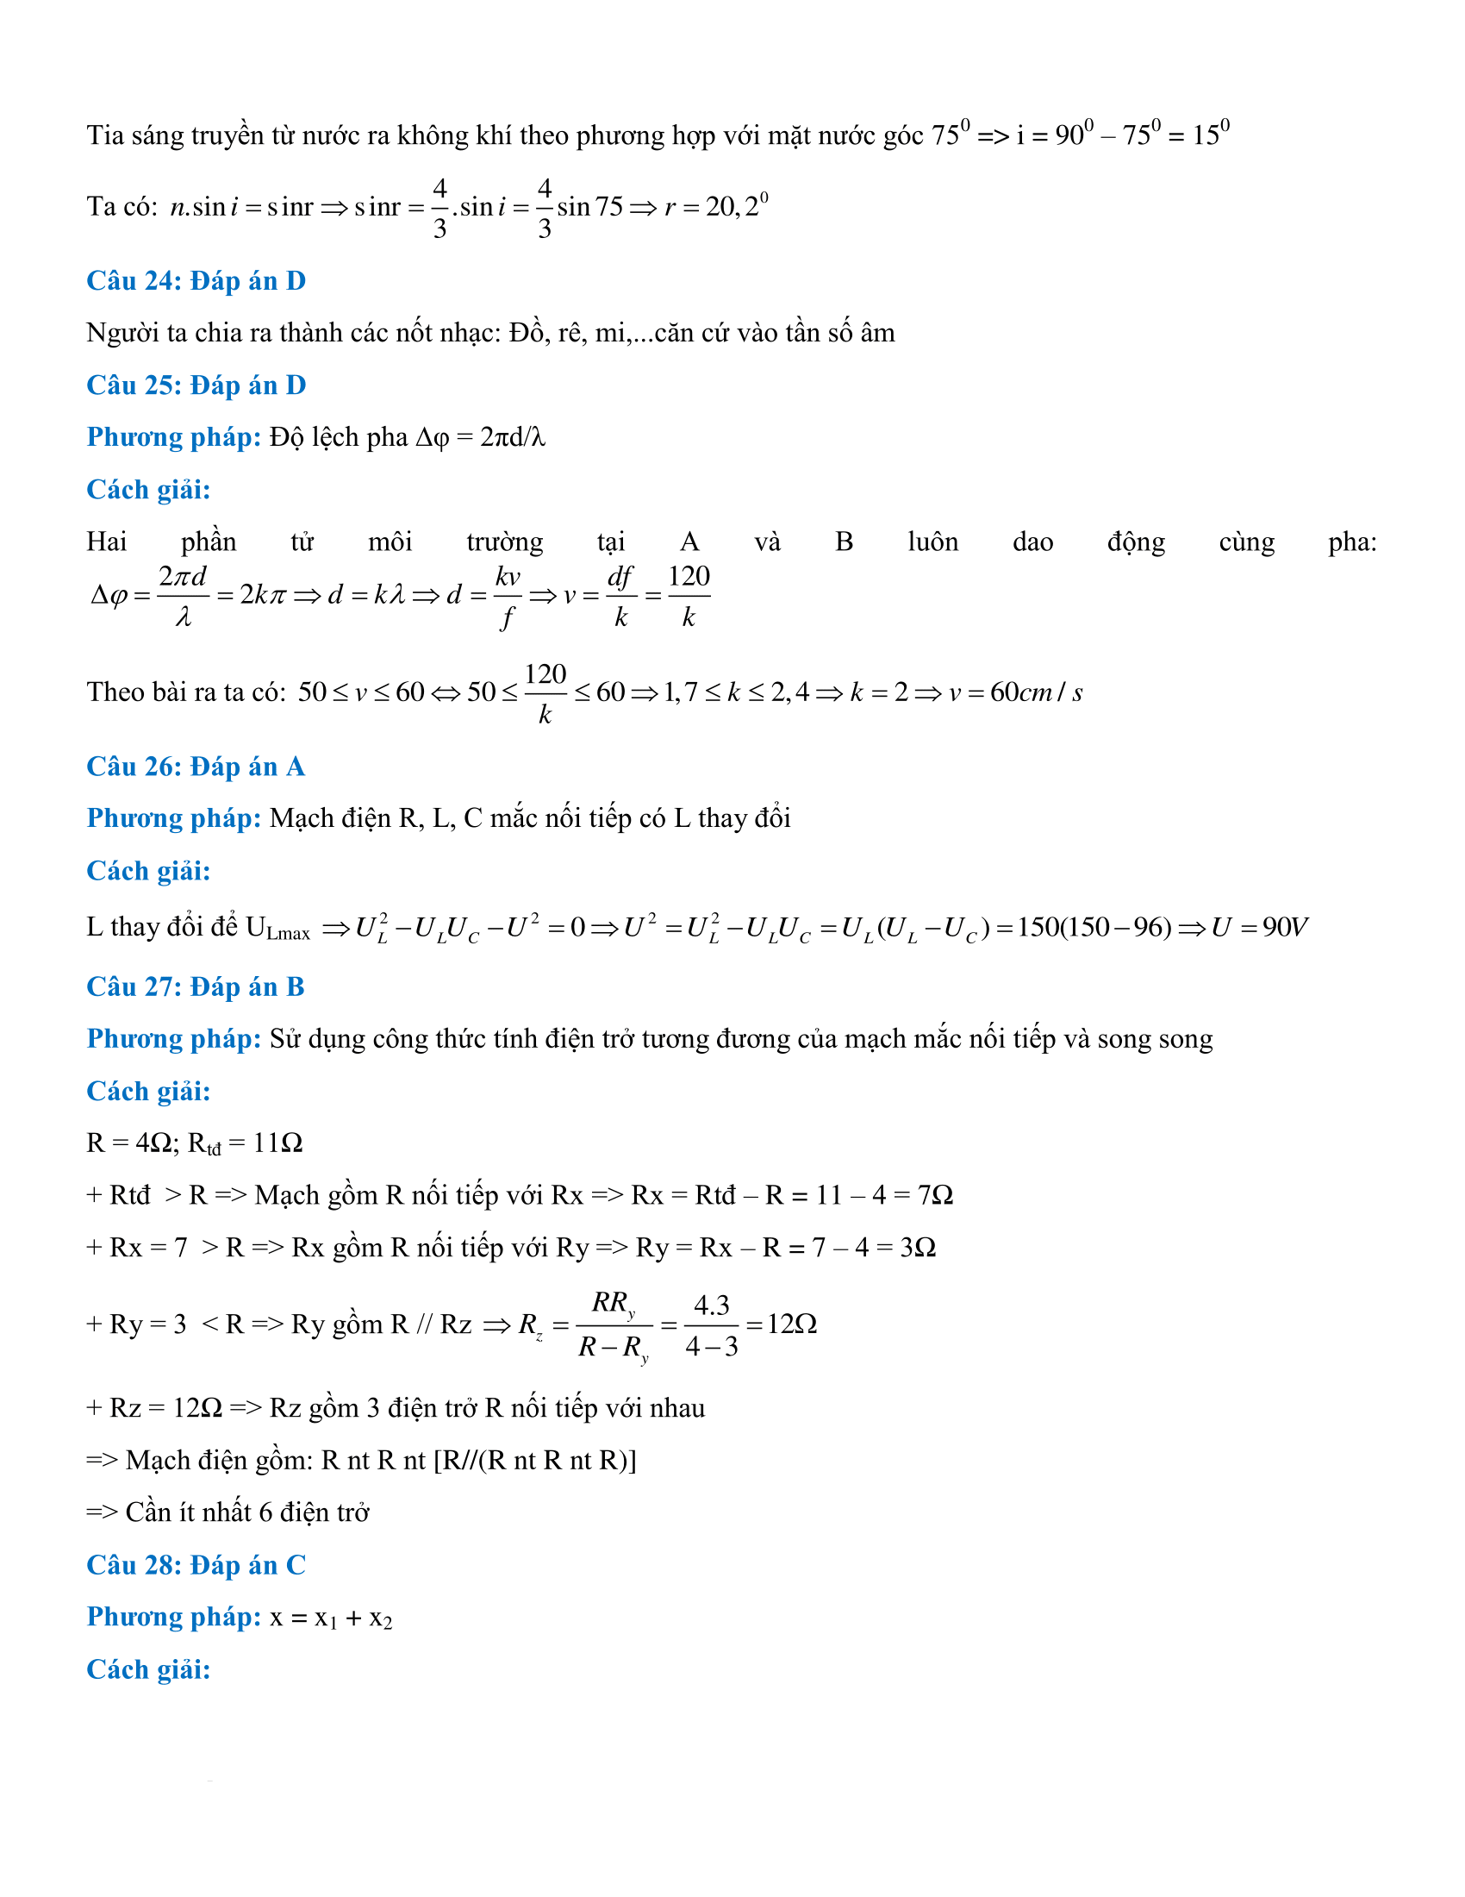

Luyện thi – Thi THPT Quốc Gia – Đề thi môn vật lí THPTQG
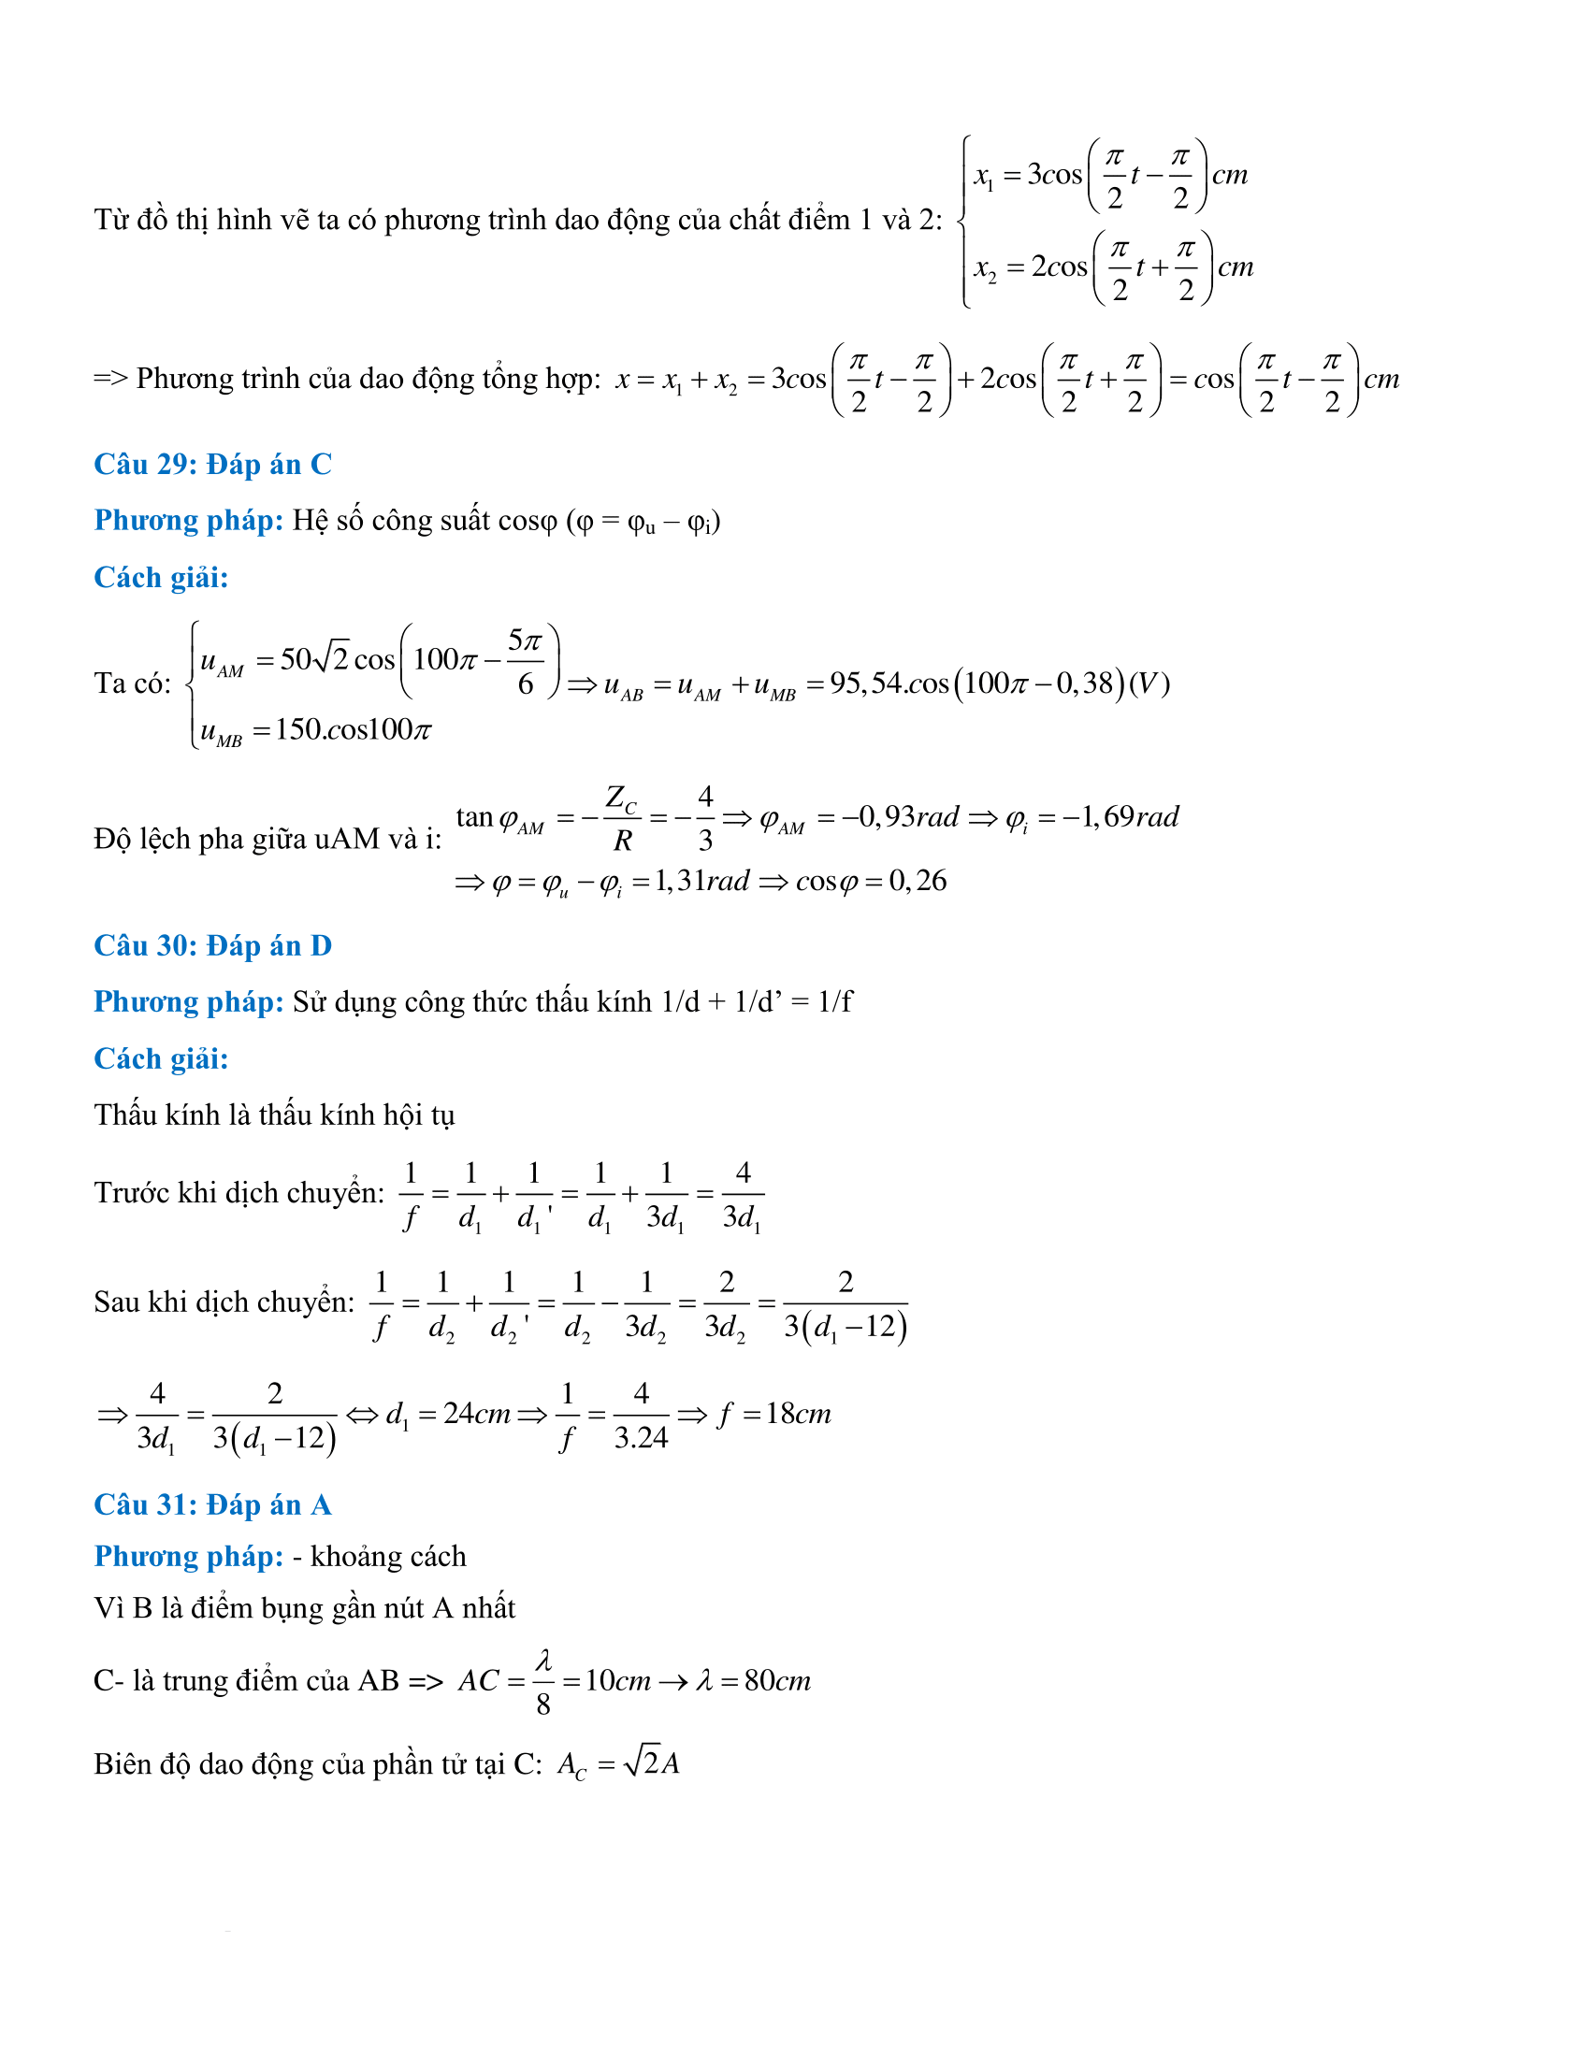

Luyện thi – Thi THPT Quốc Gia – Đề thi môn vật lí THPTQG
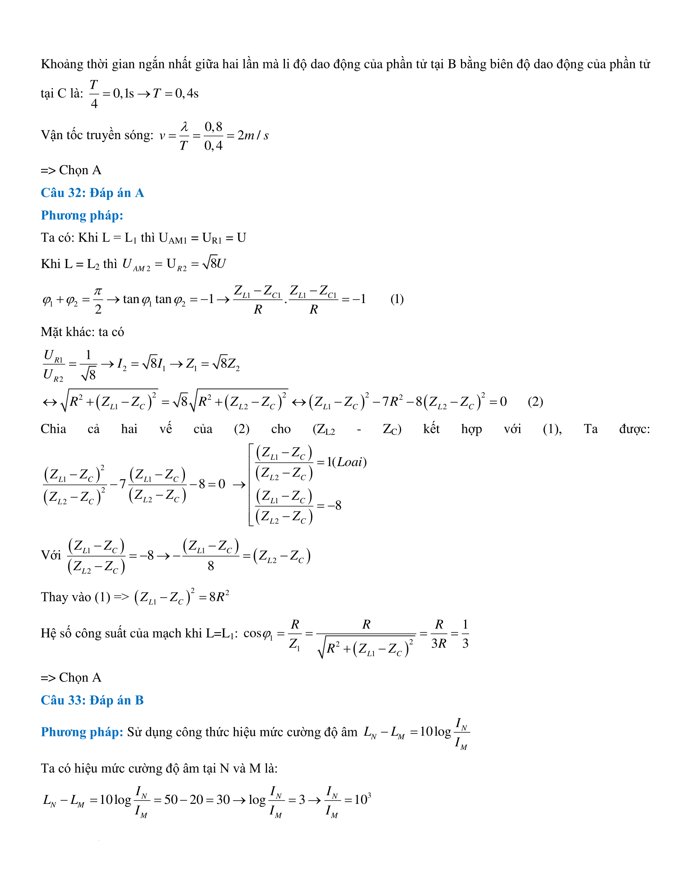

Luyện thi – Thi THPT Quốc Gia – Đề thi môn vật lí THPTQG
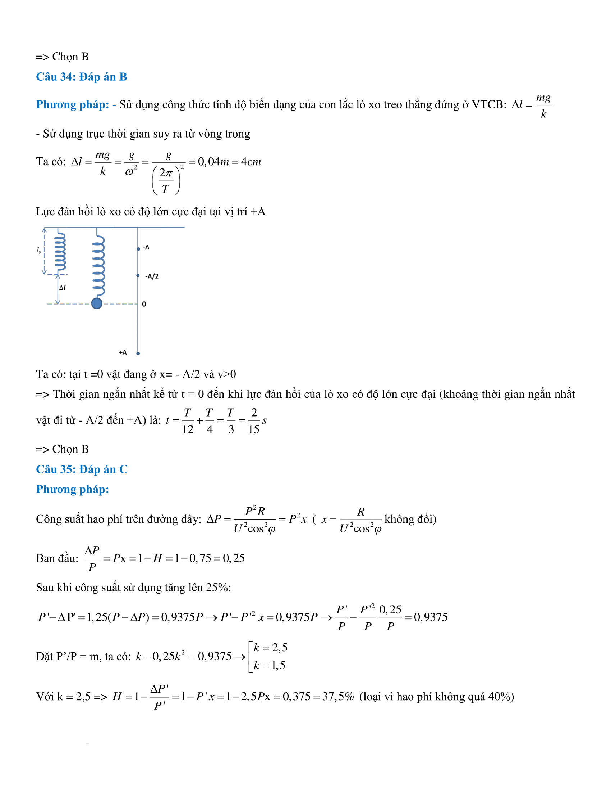

Luyện thi – Thi THPT Quốc Gia – Đề thi môn vật lí THPTQG
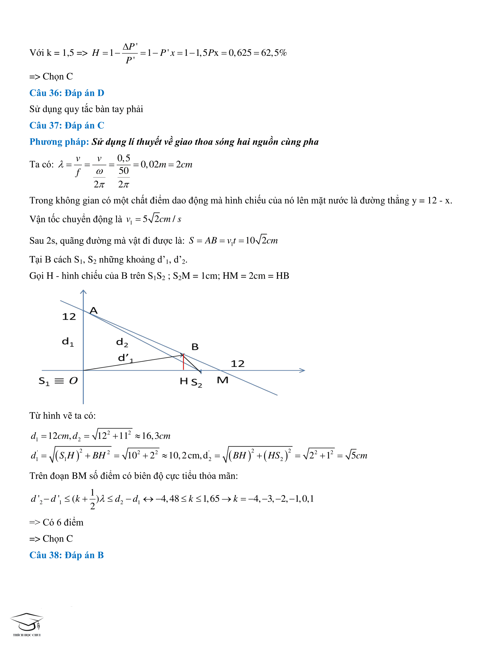

Luyện thi – Thi THPT Quốc Gia – Đề thi môn vật lí THPTQG
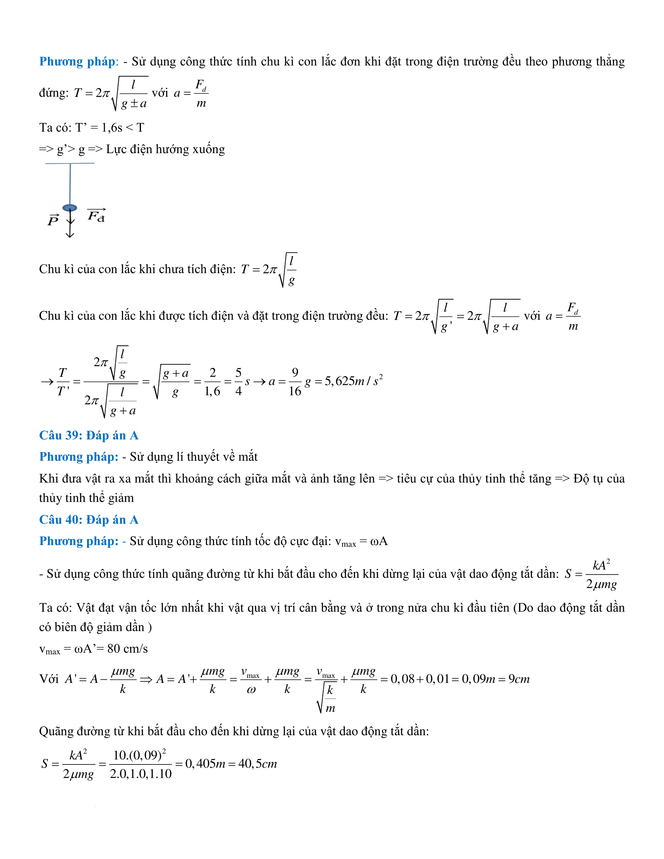

Luyện thi – Thi THPT Quốc Gia – Đề thi môn vật lí THPTQG

